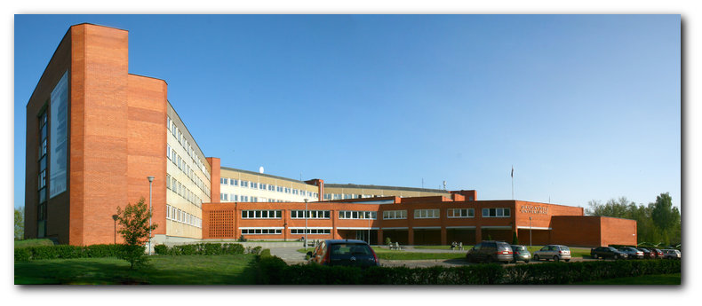

20. Starptautiskā zinātniskā konference

“Sociālās zinātnes reģionālajai attīstībai 2025”

17.10.-18.10.2025.
Daugavpils Universitāte
Daugavpils, Latvija

KONFERENCI ORGANIZĒ
Daugavpils Universitātes Humanitāro un sociālo zinātņu institūts

REĢISTRĀCIJAS FORMA
Aizpildīto formu sūtiet uz e-pastu ikgadeja.konference@du.lv līdz 12.10.2025.

Zinātniskais grāds | Vārds, Uzvārds | Organizācija | Adrese,  Tālr./Fax | E-pasts
Informācija par līdzautoriem (ja tādi ir)
Zinātniskais grāds | Vārds, Uzvārds | Organizācija | Adrese,  Tālr./Fax | E-pasts

Lūdzu, atzīmējiet zinātnes jomu, kurā ir sagatavots pieteikums

Ekonomika | Tiesību zinātne | Socioloģija | Sociālā psiholoģija | Vadībzinātne

Autors(-i) un to secība, norādot iekavās valsti

Nosaukums.

Tēzes (līdz 300 vārdi (tikai teksts)).

Termiņi:
- Reģistrācija un tēžu iesniegšana: līdz 12.10.2025.
- Raksta iesniegšana: līdz 01.11.2025.
- Dalības maksas apmaksa: līdz 10.10.2025 pēc reģistrācijas apstiprinājuma saņemšanas.
Tēzes tiks publicētas uz konferences sākumu, konferenču rakstu krājums tiks publicēts pēc konferences.

